实验1-4 JavaScript和jQuery基础

一、实验目的和要求
1、掌握JavaScript的基本语法
2、掌握DOM对象模型基础知识的运用
3、掌握获取HTML元素节点的基本语法
4、掌握DOM节点浏览的基本语法
5、掌握DOM节点操作的基本语法
二、实验内容
1、新建网页exp1.html。往文档添加新内容：利用Node的属性和方法，操作<table>标记的内容，在网页文档中添加新的内容，最终实现一个可以留言的留言簿，效果如图所示。
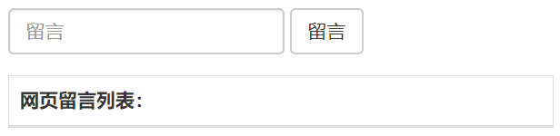
HTML代码：
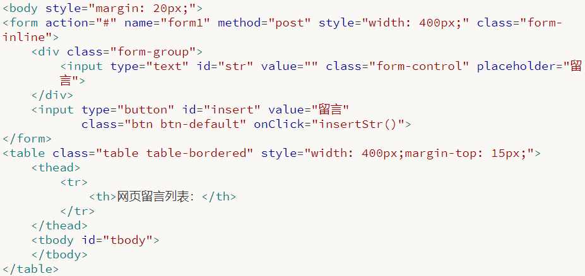
JavaScript代码：
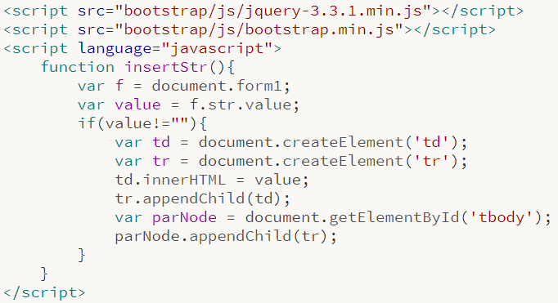2、新建网页exp2.html。在题1基础上，完成如图所示留言簿。
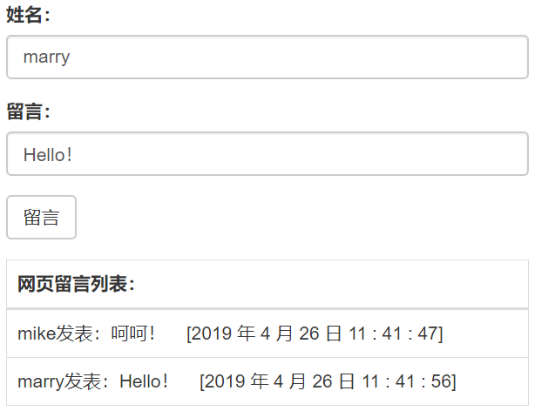
3、新建网页exp3.html，颠倒表格行顺序，效果如图所示。
